MINISTERUL AGRICULTURII ŞI DEZVOLTĂRII RURALE
DIRECŢIA PENTRU AGRICULTURĂ JUDEȚEANĂ HARGHITA

Miercurea Ciuc, data 18.04.2018
Nr. 771

Către,

INSTITUȚIA PREFECTULUI – JUDEȚUL HARGHITA

Informare privind stadiul de realizare a amenajamentelor pastorale la nivelul UAT –urilor din județul Harghita

Din cele mai vechi timpuri iarba produsă pe pajişti a constituit furajul de bază pentru creşterea animalelor ierbivore domestice, ceea ce a permis dezvoltarea primelor civilizaţii umane.
Explozia demografică a determinat o expansiune a pajiştilor printr-o luptă continuă a omului cu vegetaţia forestieră, pentru a produce hrană animalelor, care îi asigură mijloace de trai precum alimente (lapte, carne) şi materii prime (lână, piei), forţe motrice pentru transport şi lucrările câmpului cât şi alte necesităţi.
În zilele noastre, sistemele de creştere a animalelor bazate pe valorificarea pajiştilor, trebuie să facă faţă necesităţilor de hrană tot mai mari, având în vedere ca producţia de furaje obţinute pe aceste suprafeţe să ţină pasul cu cerinţele tot mai mari de carne şi lapte şi cu schimbările climatice. În acelaşi timp, producerea furajelor pe pajişti trebuie să reducă competiţia din cadrul terenului arabil pentru producerea hranei oamenilor, a animalelor şi a biocombustibililor.
Pe lângă rolul principal de asigurare a necesarului de furaje pentru cel puţin 60% din efectivul de bovine şi 80% din efectivul de ovine, pajiştile au o serie de funcţii importante în dezvoltarea rurală şi a mediului înconjurător.
Prin înierbare se consolidează biologic taluzurile drumurilor, halde miniere, industriale şi menajere, pârtii de schi şi alte terenuri lipsite de vegetaţie pentru a fi protejate de factorii distructivi, se stimulează pedogeneza şi se înfrumuseţează peisajul. Acestea funcţii reflectă şi definesc multifuncţionalitatea pajiştilor.
Toate activităţile conexe care rezultă din folosirea şi valorificarea pajiştilor precum prelucrarea produselor animaliere, colectarea florei medicinale, apicultura etc., constituie o altă funcţie economică importantă a acestor suprafeţe.
Pajiştile permanente constituie importante habitate pentru animalele sălbatice şi de conservare a biodiversităţii speciilor de plante şi animale.
În cadrul ecosistemelor agricole afectate de eroziune, contribuţia pajiştilor este esenţială în protejarea solului, combătând acele fenomene care conduc la declanşarea şi accelerarea procesului de eroziune.
Prin diversitatea speciilor de plante şi de animale, pajiştile permanente înnobilează şi înfrumuseţează mediul înconjurător, oferind importante spaţii de recreere pentru civilizaţia umană.
O contribuţie esenţială îşi aduc plantele furajere din pajişti şi pentru creşterea capacităţii de reţinere a apei şi a posibilităţii de a o ceda când plantele au nevoie de ea. Comparativ cu culturile anuale, pajiştile permanente au un efect protector pentru calitatea apei, regularizarea fluxului de apă şi a poluanţilor.
Pajiştile permanente din ţara noastră au o răspândire de aproximativ 4,9 milioane hectare, România ocupând, în Europa, locul al V-lea după Franţa, Marea Britania, Spania şi Germania. Pajiştile din ţara noastră, care reprezintă 33% din suprafaţa agricolă, constituie o parte din avuţia naţională, de importanţă majoră prin dimensiunea resurselor de furaje şi calitatea acestora, precum şi prin celelalte funcţii cu efect benefic asupra protecţiei şi frumuseţii mediului înconjurător.
Repartizarea pajiştilor din ţara noastră, în funcţie de formele de relief, este reprezentată în figura 2. Se constată că 79% din suprafaţa de pajişti este situată în zona de deal şi montană.

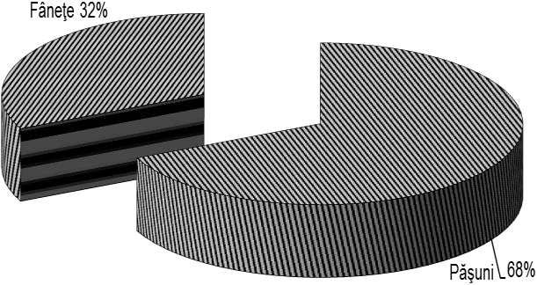
Fig. 1. Ponderea păşunilor şi fâneţelor din suprafaţa totală de pajişti, %

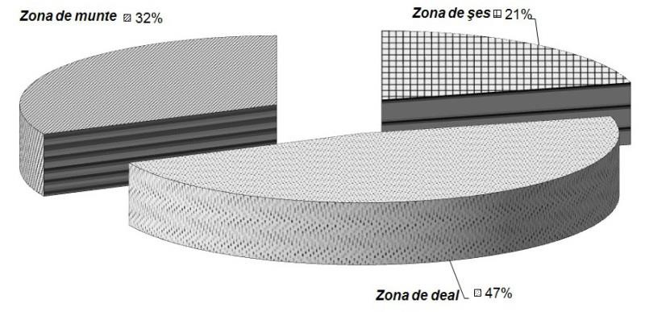
Fig.2. Repartizarea suprafeţei de pajişti pe forme de relief, în %
Datorită faptului că pajiştile sunt amplasate în condiţii staţionale foarte variate, ocupând, de regulă, suprafeţele improprii altor culturi, fie datorită proprietăţilor fizico-chimice deficitare ale solului, fie datorită orografiei terenului sau a temperaturii insuficiente cu durată prea scurtă de vegetaţie de la altitudini mai înalte şi alte cauze, productivitatea lor este strâns legată, atât de condiţiile de mediu în care se găsesc, cât şi de activităţile omului şi animalelor sale.
Reducerea dramatică a efectivelor de animale, care la nivelul anului 2009 (Anuarul statistic al României, 1990-2010), au ajuns la bovine la cca 40 %, respectiv la ovine la cca. 60 % din efectivul anului 1990, a atras după sine diminuarea considerabilă a suprafeţei de pajişti şi culturi furajere necesare pentru asigurarea hranei acestora. Ca urmare, o parte din suprafeţele ocupate cu aceste culturi au fost abandonate.
Astfel, întreţinerea şi exploatarea necorespunzătoare a făcut ca: 26 % din suprafaţa de pajişti permanente să fie invadată de vegetaţie ierboasă nevaloroasă precum ţăpoşica (Nardus stricta), bărboasa (Botriochloa ischaemum), feriga mare (Pteridium aquilinum), târsa (Deschampsia caespitosa), şteviile (Rumex sp.), ştirigoaia (Veratrum album), urzica (Urtica dioica) etc., 9 % să fie acoperită cu vegetaţie lemnoasă de arbuşti (păducel, măceş, alun, mur, etc.) şi puieţi de arbori, iar 11% să fie invadate de muşuroaie multianuale înţelenite.
Ținând cont de toate aceste împrejurări Guvernul României a încercat reglementarea acestei situații a emis Ordonanța de Urgență nr. 34/2013 privind organizarea, administrarea şi exploatarea pajiştilor permanente şi pentru modificarea şi completarea Legii fondului funciar nr. 18/1991, care a fost aprobată și modificată cu Legea nr. 86/2014. Datorită complexității lucrurilor la fondul funciar Ordonanța de Urgență nr. 34/2013 a fost modificată ulterior de 8 ori până în momentul actual și mai există și acum probleme neelucidate. Prin HG nr. 1064/2013 au fost aprobate Normele metodologice pentru aplicarea prevederilor OUG nr. 34. Conform acestor normative Camerele Agricole, ulterior Direcțiile Agricole Județene au primit sarcina de a elabora amenajamentele pastorale împreună cu reprezentanții primăriilor. Aceste grupuri de lucru în județul Harghita au fost constituite în baza Ordinului Prefectului nr. 117/2018.
Județul Harghita este județul cu cea mai mare suprafață de pajiști. Conform raportului statistic din 2017 județul are 320243 ha de pajiști din care 154525 ha pășuni și 165718 ha fâneață. Starea pajiștilor nu diferă prea mult de starea pajiștilor din România, deci existența amenajamentelor pastorale pentru fiecare UAT sunt o necesitate la nivelul județului. „Amenajamentul pastoral” se elaborează astfel încât să țină cont de exigențele economice, sociale și culturale, precum și de particularităţile regionale și locale ale zonei.
În județ fiecare primărie a primit o adresă de la DAJ Harghita prin care este rugat să solicite elaborarea amenajamentului pastoral pe UAT și să numească persoana (persoanele) care vor face parte din grupul de lucru. În baza acestei solicitări instituția noastră (înțelegând și OSPA Harghita) a semnat un contract de colaborare în baza căruia va coordona și elabora amenajamentul pastoral pentru UAT – ul respectiv.
Această colaborare a început încă din anul trecut astfel în momentul de față din 65 UAT – uri (cei care au pajiști permanente) au amenajamente finalizate de către noi și recepționate, 34 de UAT- uri, însemnând o suprafață de 159430 ha. Lucrul continuă și sunt în lucru 22 UAT cu o suprafață de 115867 ha la care primăvara-vară se va termina faza teren și vor finalizate în trimestrul III.
Cu 9 UAT – uri încă nu am putut semna contractul de colaborare din cauză că nu au terminat și nu au depus documentația privind constituirea și materializarea parcelarului și subparcelarului la OSPA, fără de care nu semnăm contractul de colaborare. Aceste amenajamente încă necontractate vor fi finalizate în trimestrul IV după efectuarea fazei de teren în cursul verii.

Situația
privind elaborarea proiectelor de amenajamente pastorale
18.04.2018
Nr. crt | Număr total localităţi (UAT)/ judet | Număr UAT înștiințate | Numar UAT care au solicitat proiecte | Suprafata aferentă proiectelor solicitate | Numar proiecte elaborate | Suprafata aferentă proiectelor elaborate | Numar proiecte în curs de elaborare | Suprafata aferentă proiectelor în curs de elaborare
 | nr. | nr. | nr.proiecte | ha | nr.proiecte | ha | nr.proiecte | ha
1 | 67 | 67 | 56 | 275297 | 34 | 159430 | 22 | 115867

UAT – urile cu care nu am semnat contract sunt următoarele: Atid, Bilbor, Borsec, Cristuru Secuiesc, Mărtiniș, Odorheiu Secuiesc, Săcel, Sărmaș, Tulgheș.

Cu stimă,

Eugen TÖRÖK
Director executiv

